МІНІСТЕРСТВО ОСВІТИ І НАУКИ УКРАЇНИ

Національний університет “Львівська політехніка”

Інститут комп’ютерних наук та інформаційних технологій



Кафедра “Системи штучного інтелекту”

**СЕМЕСТРОВИЙ ЗВІТ**

**про результати лабораторного практикума та розрахунково-графічної роботи**

з курсу “Людино-машинна взаємодія”

для студентів спеціальності 6.122.00.04 "Комп'ютерні науки"

на тему: “Дослідження й проектування інтерфейсної взаємодії користувачів програмного забезпечення”

Виконав: студент гр. КН-314

Ляшеник Остап Андрійович

Львів-2023

ЗМІСТ

Завдання 4

Календарний план 5

САМООЦІНЮВАННЯ 6

СПИСОК СКОРОЧЕНЬ 7

ВСТУП 8

РОЗДІЛ 1. Конструктиви інтерфейсів користувача ПЗ 9

1.1. Аналіз загальної структури інтерфейсів 9

1.2. Віконні форми інтерфейсів користувача ПЗ 9

1.3. Результати eye & mouse track інтерфейсів користувача ПЗ 9

1.4. Результати статистичних підрахунків конструктивів 9

1.5. Графічна візуалізація діаграм даних конструктивів на формах 9

1.6. Опис застосованих засобів виконання і звітності 9

РОЗДІЛ 2. Ескізні прототипи інтерфейсів користувача ПЗ 10

2.1. Ескізні прототипи вікон у локальному редакторі 10

2.2. Ескізні прототипи вікон у онлайн редакторі 10

2.3. Схема сценарію діалогів 10

2.4. Інтерактивний прототип переходів між ескізами 10

2.5. Результати статистичних підрахунків конструктивів ескізів 10

2.6. Графічна візуалізація діаграм даних конструктивів на ескізах 10

2.7. Опис застосованих засобів виконання і звітності 11

РОЗДІЛ 3. Дослідження поведінки моделлю GOMS 12

3.1. Узагальнені сценарії моделлю CMN-GOMS 12

3.2. Часові сценарії моделлю KLM-GOMS 12

3.3. Сценарії когнітивної поведінки у редакторі Cogulator 12

3.4. Таблиці часових параметрів для сценаріїв взаємодій 12

3.5. Візуальні діаграми часових параметрів для сценаріїв взаємодій 12

3.6. Опис застосованих засобів виконання і звітності 13

РОЗДІЛ 4 Проектування різноманіття інтерфейсів 14

4.1. Удосконалення інтерфейсів для смарт-телевізорів 14

4.2. Удосконалення інтерфейсів для планшетів 14

4.3. Удосконалення інтерфейсів для смарт-телефонів 14

4.4. Удосконалення інтерфейсів для смарт-годинників 14

4.5. Удосконалення інтерфейсів для фітнес-трекерів 14

4.6. Удосконалення інтерфейсів для VR 360 14

4.7. Удосконалення інтерфейсів під роздільчій здатності 4:3 14

4.8. Удосконалення інтерфейсів під роздільчій здатності 16:9 14

4.9. Удосконалення інтерфейсів під роздільчій здатності 21:9 15

4.10. Удосконалення інтерфейсів для дитячої аудиторії 15

4.11. Удосконалення інтерфейсів для підліткової аудиторії 15

4.12. Удосконалення інтерфейсів для досвідчених користувачів 15

4.13. Удосконалення інтерфейсів для старших користувачів 15

4.14. Удосконалення інтерфейсів для людей із обмеженнями 15

4.15. Опис застосованих засобів виконання і звітності 15

РОЗДІЛ 5 Програмування інтерфейсів засобами UI frameworks 16

5.1. Основні вікна додатку декларативним описом 16

5.2. Допоміжні вікна додатку декларативним описом 16

5.3. Структура проекту для застосування UI frameworks 16

5.4. Автоматичне генерування коду AI UIzard Sketcher 16

5.5. Автоматичне генерування коду AI Microsoft Sketch2Code 16

5.6. Опис застосованих засобів виконання і звітності 16

РОЗДІЛ 6 Програмування інтерфейсів мовою XAML 17

6.1. Основні вікна додатку декларативним описом 17

6.2. Допоміжні вікна додатку декларативним описом 17

6.3. Структура проекту для формату XAML 17

6.4. Опис застосованих засобів виконання і звітності 17

ВИСНОВКИ 18

СПИСОК ВИКОРИСТАНИХ ДЖЕРЕЛ 19

Додаток А Повні тексти кодів для UI frameworks 20

Додаток Б Повні тексти кодів мовою XAML+C# 21

Додаток В Скріни коментування вивченого протягом відео-лекцій Youtube 22

АНОТАЦІЇ (укр., англ.) 23

ABSTRACT (англ.) 23

Національний університет “Львівська політехніка”

/назва вищого учбового закладу/

Кафедра ­­­­­­­ ”Системи штучного інтелекту”

Дисципліна “Людино-машинна взаємодія”

Спеціальність 6.122.00.04 "Комп'ютерні науки"

Курс 3 Група КН-314 Семестр 5

# Завдання

**на практикум й розрахунково-графічну роботу студента**

Ляшеника Остапа /прізвище, ім’я, по батькові/

**1. Тема проекту /роботи**/ Дослідження й проектування інтерфейсної взаємодії користувачів програмного забезпечення

1. **Термін здачі студентом закінченого проекту /роботи/** 08.12. 2023
2. **Вхідні дані для проекту /роботи/** інтерфейсний рівень користувача програмного забезпечення PHOTOSTAGE , індивідуальні пункти завдання

**4. Зміст пояснюючої записки /перелік питань, які підлягають розробці/**

Аналіз загальної структури інтерфейсів. Віконні форми інтерфейсів користувача ПЗ. Результати статистичних підрахунків конструктивів. Графічна візуалізація діаграм даних конструктивів на формах. Опис застосованих засобів виконання і звітності. Ескізні прототипи вікон у локальному. Ескізні прототипи вікон у онлайн редакторі. Схема сценарію діалогів. Інтерактивний прототип переходів між ескізами. Результати статистичних підрахунків конструктивів ескізів. Графічна візуалізація діаграм даних конструктивів на ескізах. Опис застосованих засобів виконання і звітності. Узагальнені сценарії моделлю CMN-GOMS.Часові сценарії моделлю KLM-GOMS. Сценарії когнітивної поведінки у редакторі Cogulator. Таблиці часових параметрів для сценаріїв взаємодій. Візуальні діаграми часових параметрів для сценаріїв взаємодій. Удосконалення інтерфейсів для смарт-телевізорів. Удосконалення інтерфейсів для смарт-телевізорів. Удосконалення інтерфейсів для планшетів.Удосконалення інтерфейсів для смарт-телефонів, для смарт-годинників, для фітнес-трекерів, для віртуальної реальності. Удосконалення інтерфейсів під роздільчі здатності 4:3 16:9 21:9. Удосконалення інтерфейсів для дитячої аудиторії, для підліткової аудиторії, для досвідчених користувачів, для старших користувачів, для людей із обмеженнями. Опис застосованих засобів виконання і звітності. Програмування інтерфейсів UI frameworks: основні вікна додатку декларативним описом; допоміжні вікна додатку декларативним описом; структура проекту. Програмування інтерфейсів мовою XAML: основні вікна додатку декларативним описом; допоміжні вікна додатку декларативним описом; структура проекту для формату XAML.

**5. Перелік графічного матеріалу** /з точним зазначенням обов’язкових креслень/

Копії віконних форм графічного інтерфейсу користувача програмного забезпечення, візуалізація діаграм статистичного розподілу застосованих конструктивів інтерфейсів користувача, ескізні графічні прототипи інтерфейсів користувача засобами локального та онлайн редактора, графічна схема зв’язків діалогових форм для сценарію взаємодій, візуалізація часових співвідношень дієвості користувачів за моделлю GOMS, часові схеми із когнітивного редактора Cogulator, спроектовані нові графічні ескізи для різноманіття екранних відображень інтерфейсів для: смарт-телевізорів, планшетів, смарт-телефонів, смарт-годинників, фітнес-трекерів, віртуальної реальності, роздільчій здатності 4:3 / 16:9 / 21:9, для дитячої аудиторії, для підліткової аудиторії, для досвідчених користувачів, для старших користувачів, для людей із обмеженнями; копії візуалізації запрограмованих вікон бібліотеками UI та мовою XAML

**6. Дата видачі завдання** 04.09. 2023

# Календарний план

|  |  |  |  |
| --- | --- | --- | --- |
| №  п-п | Назва етапів роботи | Термін виконання  Етапів роботи | Примітка |
|  | Ознайомитися зі предметною областю людино-машинних взаємодій на інтерфейсного проектування. Отримання індивідуального завдання | 04.09.2023 - 17.09.2023 |  |
|  | Критичне опрацювання інформаційних джерел за напрямками | 05.09.2023 – 03.11.2023 |  |
|  | Критичний аналіз та обрання напрямку реалізації завдання | 05.09.2023 – 07.09.2023 |  |
|  | Аналіз загальної структури інтерфейсів. Віконні форми інтерфейсів користувача ПЗ. Результати статистичних підрахунків конструктивів. | 11.09.2023 – 19.09.2023 |  |
|  | Графічна візуалізація діаграм даних конструктивів на формах. Опис застосованих засобів виконання і звітності. | 19.09.2023 – 23.09.2023 |  |
|  | Ескізні прототипи вікон у локальному. Ескізні прототипи вікон у онлайн редакторі. Схема сценарію діалогів. Інтерактивний прототип переходів між ескізами. | 24.09.2023 – 08.10.2023 |  |
|  | Результати статистичних підрахунків конструктивів ескізів. Графічна візуалізація діаграм даних конструктивів на ескізах. Опис застосованих засобів виконання і звітності. | 09.10.2023 – 10.10.2023 |  |
|  | Узагальнені сценарії моделлю CMN-GOMS. Часові сценарії моделлю KLM-GOMS. Сценарії когнітивної поведінки у редакторі Cogulator. | 11.10. 2023 – 17.10. 2023 |  |
|  | Таблиці часових параметрів для сценаріїв взаємодій. Візуальні діаграми часових параметрів для сценаріїв взаємодій. | 18.10.2023 – 19.10.2023 |  |
|  | Удосконалення інтерфейсів для смарт-телевізорів. для планшетів; для смарт-телефонів; для смарт-годинників; для фітнес-трекерів; для віртуальної реальності VR360. Удосконалення інтерфейсів під роздільчі здатності 4:3 16:9 21:9. | 20.10. 2023 – 25.10. 2023 |  |
|  | Удосконалення інтерфейсів для дитячої аудиторії; для підліткової аудиторії; для досвідчених користувачів; для старших користувачів.; для людей із обмеженнями. Опис застосованих засобів виконання і звітності. | 26.10. 2023 – 30.10. 2023 |  |
|  | Програмна реалізація з використанням UI frameworks декларування графічних інтерфейсів користувача ПЗ | 01.11. 2023 – 08.11. 2023 |  |
|  | Програмна реалізація з використанням мови XAML декларування графічних інтерфейсів користувача ПЗ | 09.11. 2023 - 13.11. 2023 |  |
|  | Остаточне оформлення звіту до роботи | 14.11. 2023 - 30.11. 2023 |  |
|  | Передати електронний / паперовий звіт на перевірку викладачу й отримати оцінку | 01.12. 2023 -08.12. 2023 |  |

Студент Ляшеник Остап Андрійович

/підпис/ /прізвище, ім’я, по батькові/

“ 04 ” вересня 2023 р.

# 

# САМООЦІНЮВАННЯ

Самооцініть свою навчальну продуктивність за темами, календарним плануванням та пунктами завдань практикума й зміста цього комплектного семестрового звіта.

|  |  |
| --- | --- |
| Пункти самооцінювання | Свій процент опрацювання/виконання від загального викладеного викладачем, 0..100% |
| Опрацювання навчальних матеріалів (ВНС, Google Classroom, шаблони, приклади, література, щотижневий план, пункти завдань у методичних вказівках…) | 60 |
| Відео-лекції (15 тижнів по 1.5 години), прослухані, конспектовані, коментовані, обговорені | 60 |
| 1. Конструктиви інтерфейсів користувача | 60 |
| 2. Ескізні прототипи інтерфейсів користувача | 60 |
| 3. Дослідження поведінки моделлю GOMS | 60 |
| 4. Проектування різноманіття інтерфейсів | 60 |
| 5. Програмування інтерфейсів засобами UI frameworks | 60 |
| 6. Програмування інтерфейсів мовою XAML | 60 |
| Оформлення сторінок семестрового звіту, відео-звіти, файли проектів, файли скрінів та інші файли. | 60 |
| Самооцінювання здобутих для себе «Soft skills» (командна взаємодія, консультування, презентування на заняттях, дотримання графіків) | 60 |
| Самооцінювання здобутих для себе «Hard skills» (практичні навички оцінювання UI, вміння у редакторах, проектування UI, розрахунки інтерактивних моделей, додаткові компетенції….) | 60 |
| В електронному «Кабінеті студента» <https://student.lpnu.ua> пройшов два анкетування «..про викладання», «про семетровий контроль» про особисті навчальні процеси. | 60 |
| **ПІДСУМКОВИЙ результат: 0...100%** | **0…100** |

Студент Ляшеник Остап Андрійович

/підпис/ /прізвище, ім’я, по батькові/

# СПИСОК СКОРОЧЕНЬ

ШІ – штучний інтелект

СШІ - системи штучного інтелекту

.

.

.

.

UI – англ. User interface.

.

.

.

.

.

# ВСТУП

Людино-машинна взаємодія (HCI) є захоплюючою галуззю, що розглядає, як поліпшити способи взаємодії між людьми та комп'ютерами. Мета полягає в тому, щоб ця взаємодія стала ефективнішою, зручнішою та приносила більше задоволення. Все це охоплює різні аспекти нашого життя, від щоденних обов'язків на роботі і використання смартфонів до взаємодії з розважальними системами та іншими технологіями.

Інтерфейс користувача (UI) в цьому контексті відіграє важливу роль, будучи ключовим засобом спілкування між людьми та комп'ютерами. Мета гарного дизайну UI - створити інтерфейси, які легко розуміти та просто використовувати, з урахуванням психологічних аспектів сприйняття користувачів.

Дослідження у цій галузі включає в себе різноманітні методи, такі як експерименти, опитування та аналіз даних. Нові технології, такі як віртуальна реальність та інтелектуалізація інтерфейсів, не лише вносять нові виклики, але й розкривають нові можливості для ще природнішої та іммерсивної взаємодії користувачів з технологією.

# РОЗДІЛ 1. Конструктиви інтерфейсів користувача ПЗ

## 1.1. Аналіз загальної структури інтерфейсів

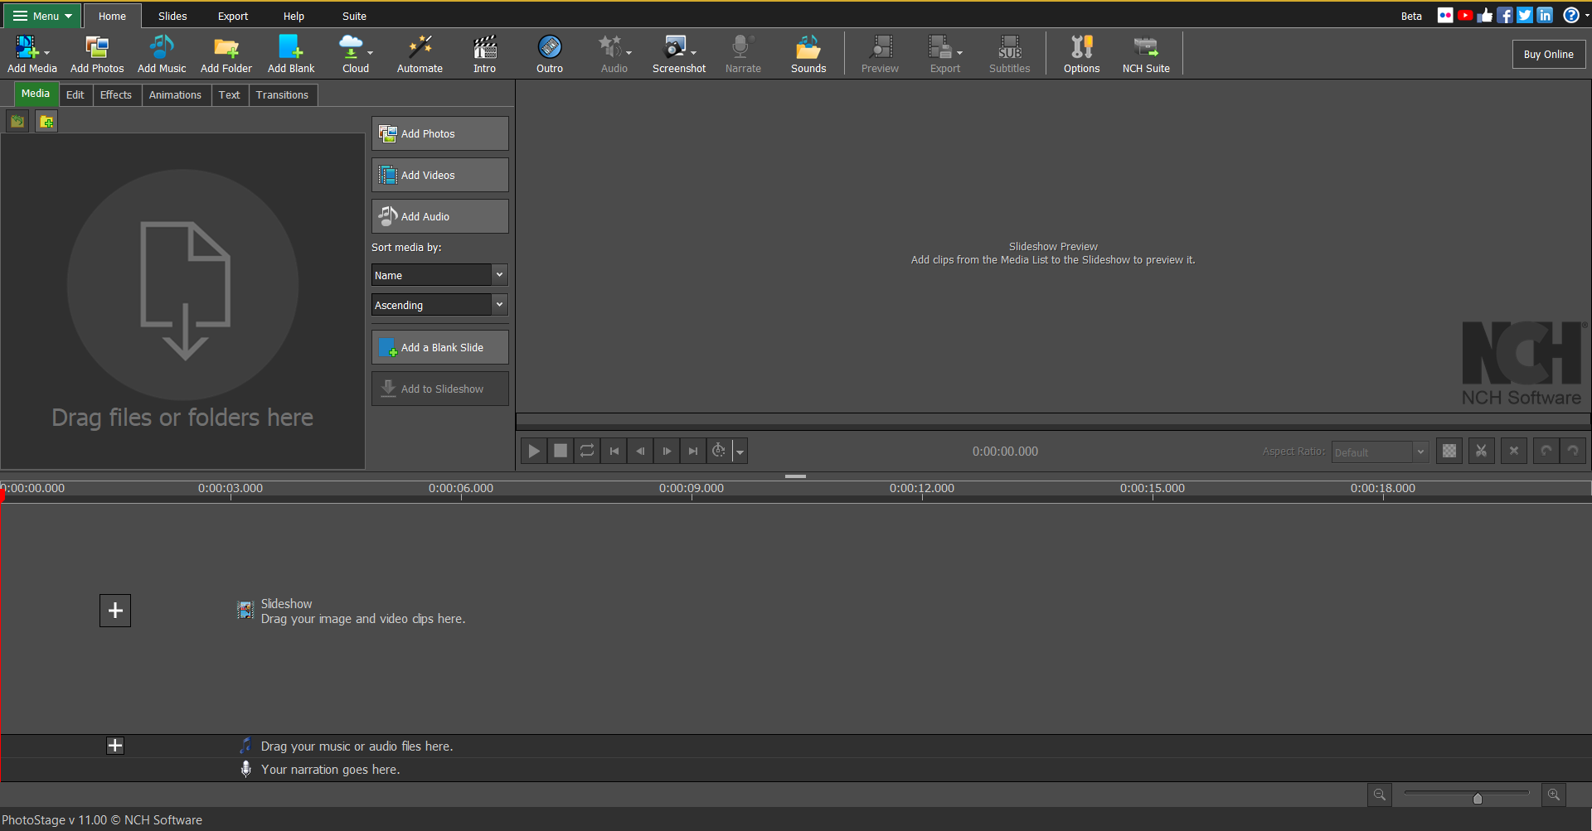

PhotoStage використовується для створення відеопрезентацій з фотографій та відеороликів. Нижче я надаю загальний опис можливого робочого простору програми:

## 1.2. Віконні форми інтерфейсів користувача ПЗ

1.Main

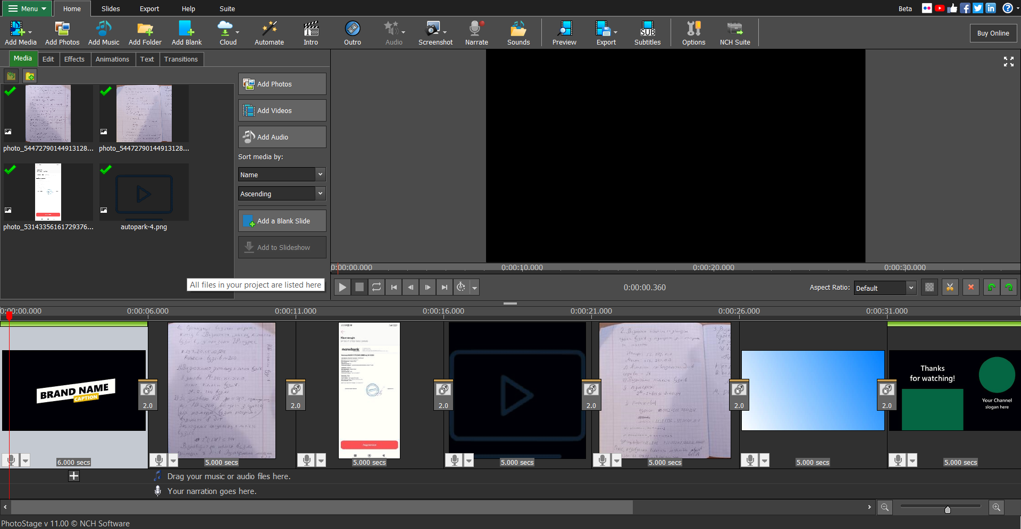

**2.Slides**



3.Export



4.Help



5.Suite



6.Edit

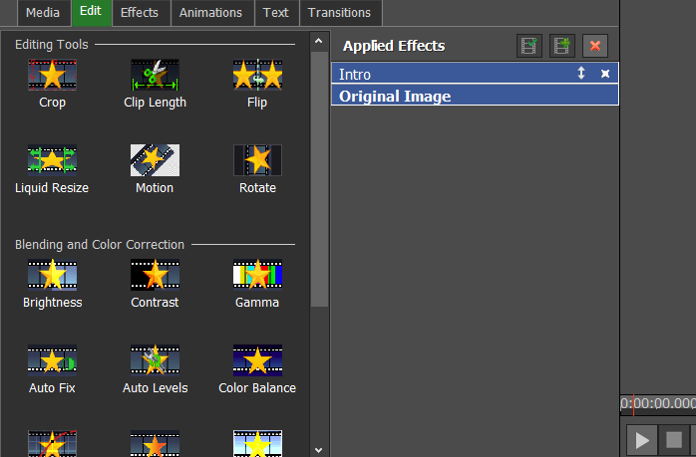

7.Effect

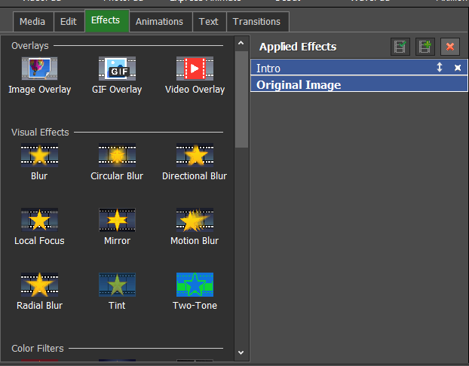

8.Animations

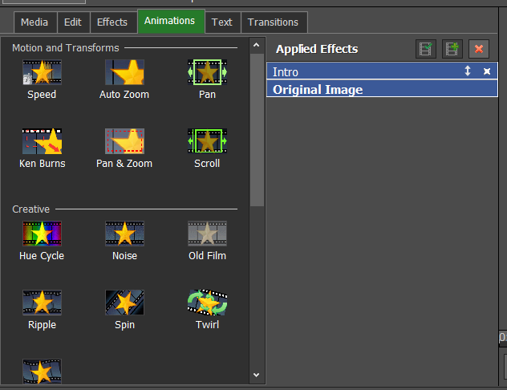

9.Text

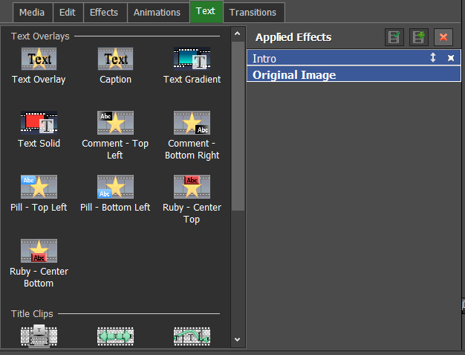

10.Transition

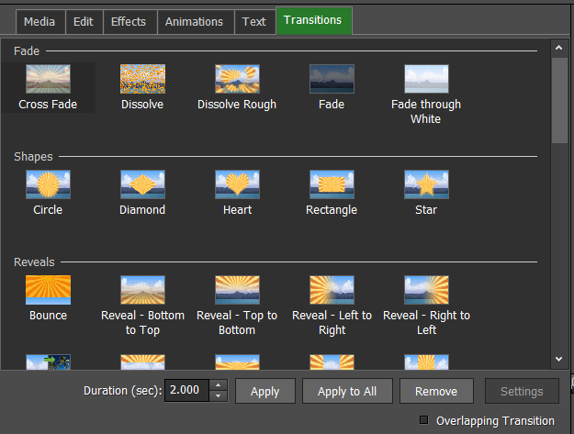

11. Outro

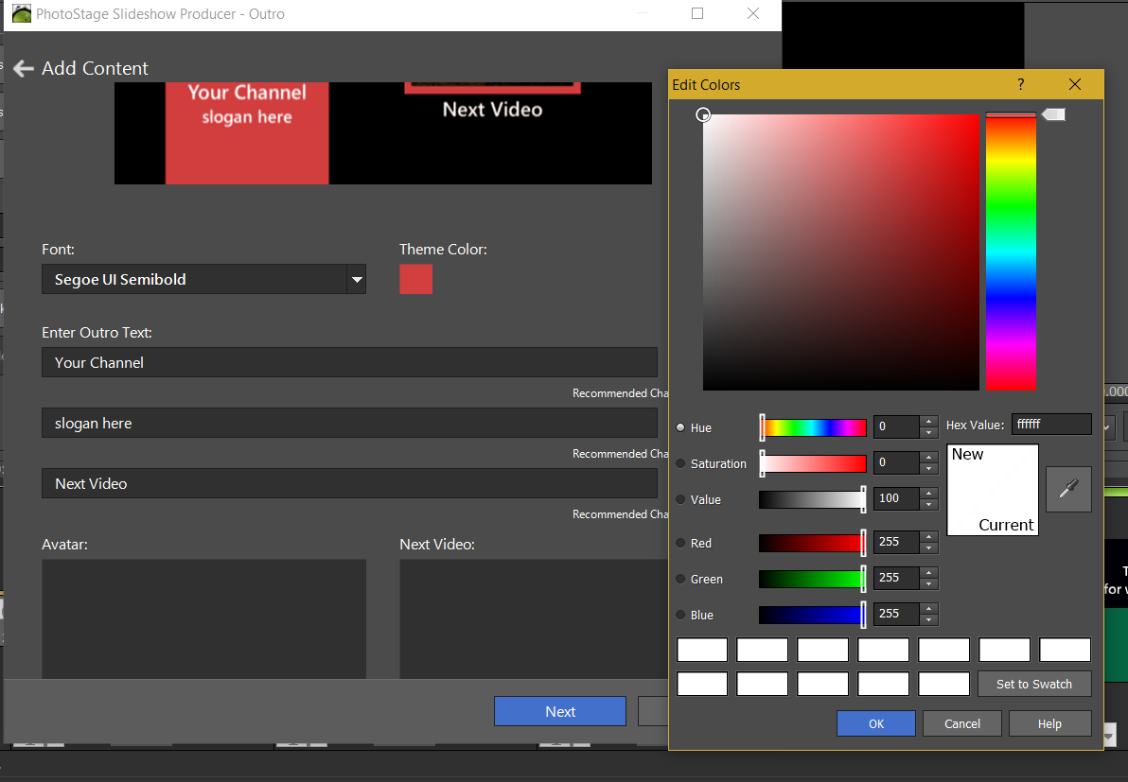

* **Головне вікно:**
  + **Панель інструментів:**
    - Містить основні інструменти для редагування і створення відео.
  + **Меню:**
    - Надає доступ до різних опцій та налаштувань програми.
  + **Прев'ю відео:**
    - Відображає попередній перегляд змонтованого відео.
* **Бібліотека медіафайлів:**
  + **Фотографії та відео:**
    - Відображення всіх завантажених медіафайлів для використання в проекті.
* **Лінія часу (Timeline):**
  + **Шкала часу:**
    - Показує тривалість відео та розміщення елементів на вісі часу.
  + **Шари:**
    - Дозволяють розташовувати різні об'єкти (фотографії, відео, текст і т. д.) на різних рівнях лінії часу.
* **Панель ефектів та переходів:**
  + **Фільтри та ефекти:**
    - Набір інструментів для застосування фільтрів та ефектів до фотографій чи відео.
  + **Переходи:**
    - Дозволяють плавно перемикати між різними елементами на лінії часу.
* **Текст та Звук:**
  + **Додавання тексту:**
    - Інструменти для вставки текстових елементів

## 1.3. Результати eye & mouse track інтерфейсів користувача ПЗ

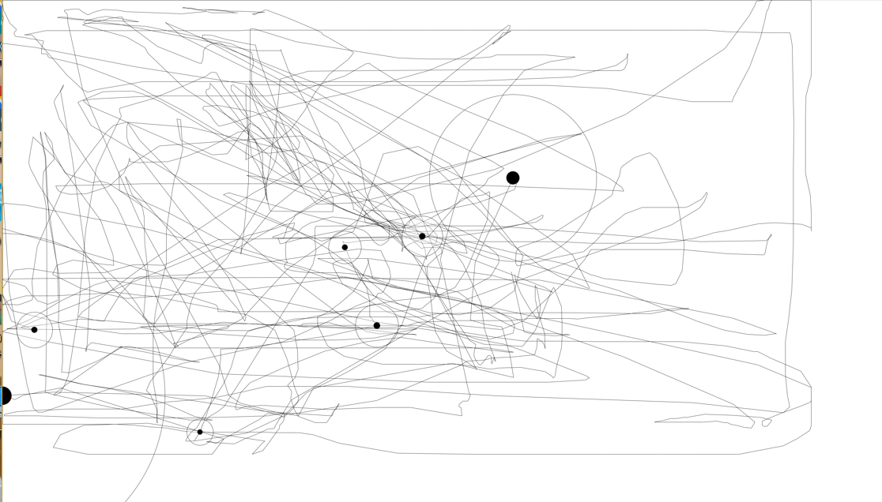

## 1.4. Результати статистичних підрахунків конструктивів

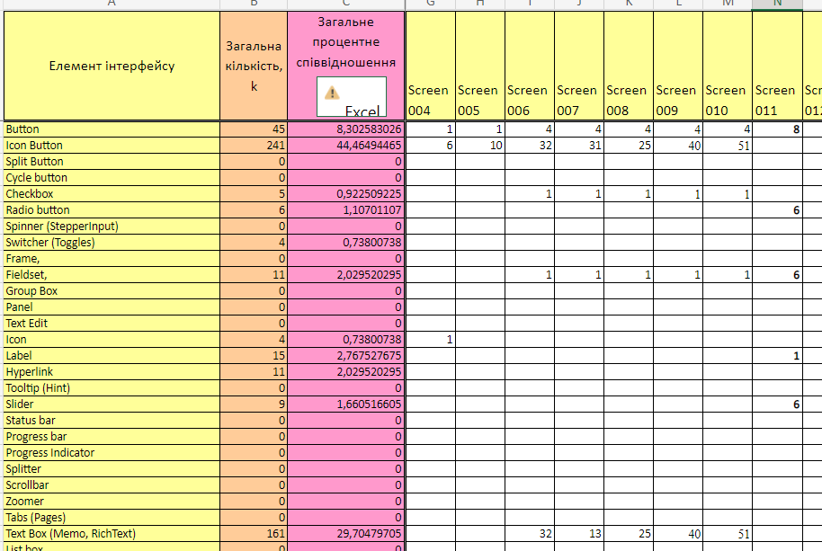

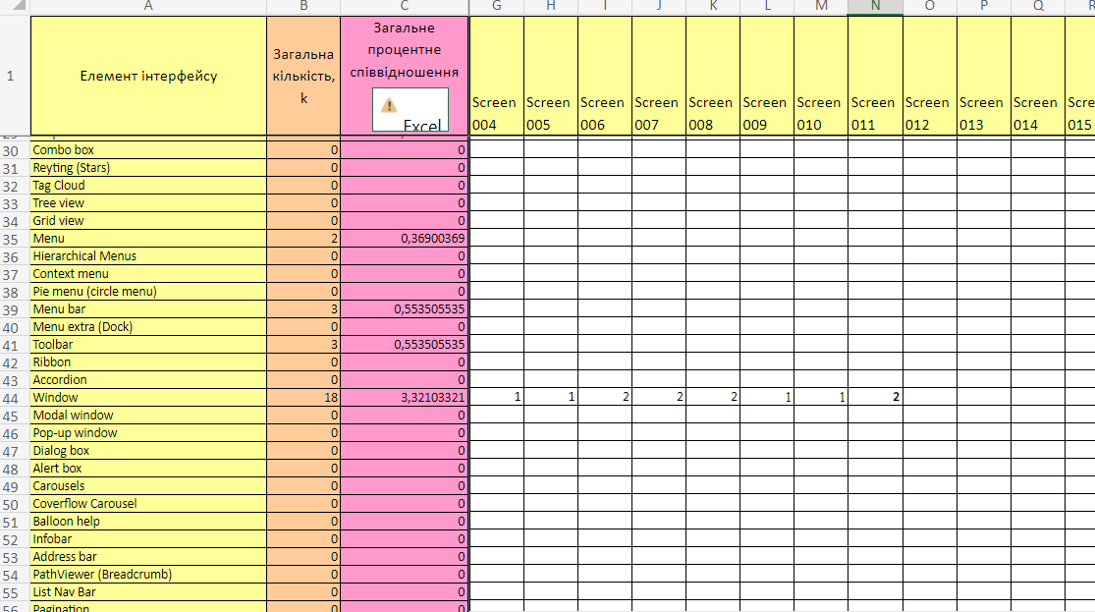

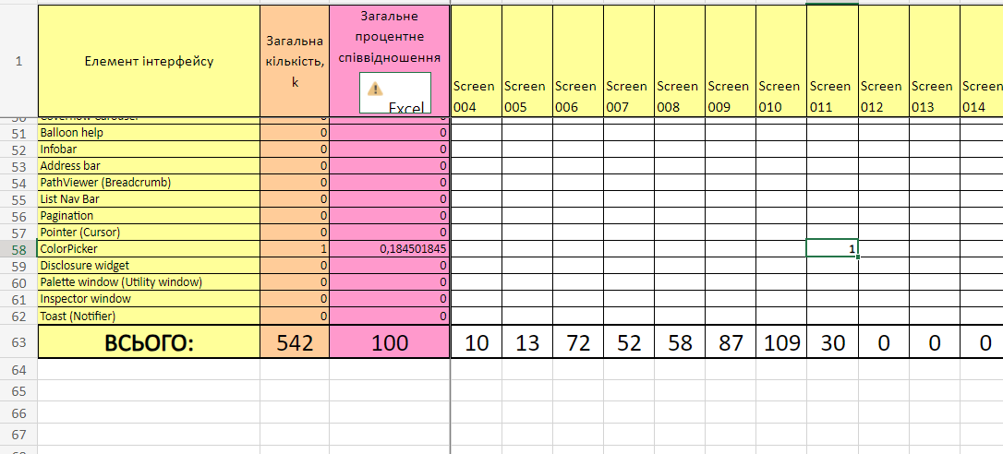

## 1.5. Графічна візуалізація діаграм даних конструктивів на формах

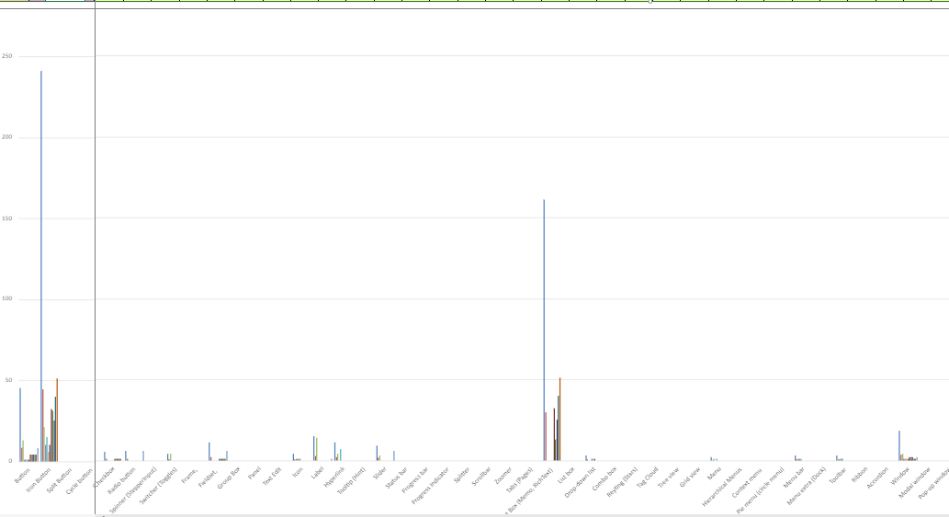

РОЗДІЛ 2. Ескізні прототипи інтерфейсів користувача ПЗ

## 2.1. Ескізні прототипи вікон у онлайн редакторі

## 

## 2.2. Результати статистичних підрахунків конструктивів ескізів

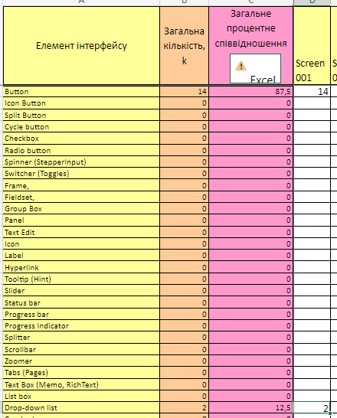

## 2.3. Графічна візуалізація діаграм даних конструктивів на ескізах

# РОЗДІЛ 3. Дослідження поведінки моделлю GOMS

## 3.1. Узагальнені сценарії моделлю CMN-GOMS

Таблиця 3.1 назва…….

Опис Опис

Опис …

Опис

Таблиця 3.2 назва…….

Опис Опис

Опис …

Опис

## 3.2. Часові сценарії моделлю KLM-GOMS

Таблиця 3.12 назва…….

Опис Опис

Опис …

Опис

## 3.3. Сценарії когнітивної поведінки у редакторі Cogulator

*Скріни у дві колонки і зменшити розміри картинок, щоб було видно і побільше змогло розміститися*

………………….

Рис.3.1 назва…

Рис.3.2 назва…

Рис.3.3 назва…

…..

## 3.4. Таблиці часових параметрів для сценаріїв взаємодій

Таблиця 3.20 назва…….

Опис Опис

Опис …

Опис

## 3.5. Візуальні діаграми часових параметрів для сценаріїв взаємодій

Скріни у дві колонки і зменшити розміри картинок, щоб було видно і побільше змогло розміститися

………………….

Рис.3.1 назва…

Рис.3.2 назва…

Рис.3.3 назва…

…..

## 3.6. Опис застосованих засобів виконання і звітності

Опис

Опис …..

Опис

Опис …. *Описати як саме і чим виконано завдання, які програмні продукти і у який спосіб застосовані*

# РОЗДІЛ 4 Проектування різноманіття інтерфейсів

## 4.1. Удосконалення інтерфейсів для смарт-телевізорів

Скріни у дві колонки і зменшити розміри картинок, щоб було видно і побільше змогло розміститися

………………….

Рис.4.1 назва…

Рис.4.2 назва…

Рис.4.3 назва…

## 4.2. Удосконалення інтерфейсів для планшетів

Скріни у дві колонки і зменшити розміри картинок, щоб було видно і побільше змогло розміститися

………………….

Рис.4.5 назва…

Рис.4.6 назва…

Рис.4.7 назва…

## 4.3. Удосконалення інтерфейсів для смарт-телефонів

## 4.4. Удосконалення інтерфейсів для смарт-годинників

## 4.5. Удосконалення інтерфейсів для фітнес-трекерів

## 4.6. Удосконалення інтерфейсів для VR 360

## 4.7. Удосконалення інтерфейсів під роздільчій здатності 4:3

## 4.8. Удосконалення інтерфейсів під роздільчій здатності 16:9

## 4.9. Удосконалення інтерфейсів під роздільчій здатності 21:9

## 4.10. Удосконалення інтерфейсів для дитячої аудиторії

## 4.11. Удосконалення інтерфейсів для підліткової аудиторії

## 4.12. Удосконалення інтерфейсів для досвідчених користувачів

## 4.13. Удосконалення інтерфейсів для старших користувачів

## 4.14. Удосконалення інтерфейсів для людей із обмеженнями

## 4.15. Опис застосованих засобів виконання і звітності

Опис

Опис …..

Опис

Опис …. Описати як саме і чим виконано завдання, які програмні продукти і у який спосіб застосовані

# РОЗДІЛ 5 Програмування інтерфейсів засобами UI frameworks

## 5.1. Основні вікна додатку декларативним описом

Опис опис опис…..

Рис.5.1. Назва……………

Рис.5.2. Назва…………….

Рис.5.3 Назва……..

Опис…………….

## 5.2. Допоміжні вікна додатку декларативним описом

Опис опис опис…..

## 5.3. Структура проекту для застосування UI frameworks

Опис опис опис…..

## 5.4. Автоматичне генерування коду AI UIzard Sketcher

*Опис опис опис…..рис.*

## 5.5. Автоматичне генерування коду AI Microsoft Sketch2Code

*Опис опис опис…..рис.*

## 5.6. Опис застосованих засобів виконання і звітності

Опис

Опис …..

Опис

Опис …. Описати як саме і чим виконано завдання, які програмні продукти і у який спосіб застосовані

# РОЗДІЛ 6 Програмування інтерфейсів мовою XAML

## 6.1. Основні вікна додатку декларативним описом

Опис опис опис…..

Рис.6.1.

Рис.6.2.

## 6.2. Допоміжні вікна додатку декларативним описом

Опис опис опис…..

Рис.6.10. Назва……

Рис.6.11. Назва…….

Опис…….

## 6.3. Структура проекту для формату XAML

Опис опис опис…..

## 6.4. Опис застосованих засобів виконання і звітності

Опис

Опис …..

Опис

Опис *…. Описати як саме і чим виконано завдання, які програмні продукти і у який спосіб застосовані*

# ВИСНОВКИ

Отже, з розгляду введення в галузь людино-машинної взаємодії (HCI) стає очевидним, що ця область тісно пов'язана з удосконаленням взаємодії між людьми та комп'ютерами. Зосереджена на створенні ефективних інтерфейсів, HCI намагається зробити технології більш зручними та доступними для користувачів у всіх аспектах їхнього життя. Гарний дизайн UI, глибоке розуміння потреб користувачів та використання різноманітних методів дослідження дозволяють HCI розвиватися, пристосовуватися до нових технологічних викликів та відкривати нові можливості для природної та ефективної взаємодії.

# СПИСОК ВИКОРИСТАНИХ ДЖЕРЕЛ

1. література….

2.. інтернет ресурси…… оформити на ДСТУ

3.

ДОДАТКИ

# Додаток А Повні тексти кодів для UI frameworks

# Додаток Б Повні тексти кодів мовою XAML+C#

# Додаток В Скріни коментування вивченого протягом відео-лекцій Youtube

Відео-лінк: <http://www.youtube.com/>?..................................................

Рис.В.1 Скрін коментування

Відео-лінк: <http://www.youtube.com/>?..................................................

Рис.В.2 Скрін коментування

Відео-лінк: <http://www.youtube.com/>?..................................................

Рис.В.3 Скрін коментування

Відео-лінк: <http://www.youtube.com/>?..................................................

………………………………………….

Рис.В.15 Скрін коментування

Відео-лінк: <http://www.youtube.com/>?..................................................

Рис.В.16 Скрін коментування

……………………………………………………..

.

.

.

.

………………

.

# АНОТАЦІЇ (укр., англ.)

*Опис , що наведено у розрахунковій роботі… від 10 розширено-описових речень для укр. та англ.версій*

.

.

.

.

……….

# ABSTRACT (англ.)